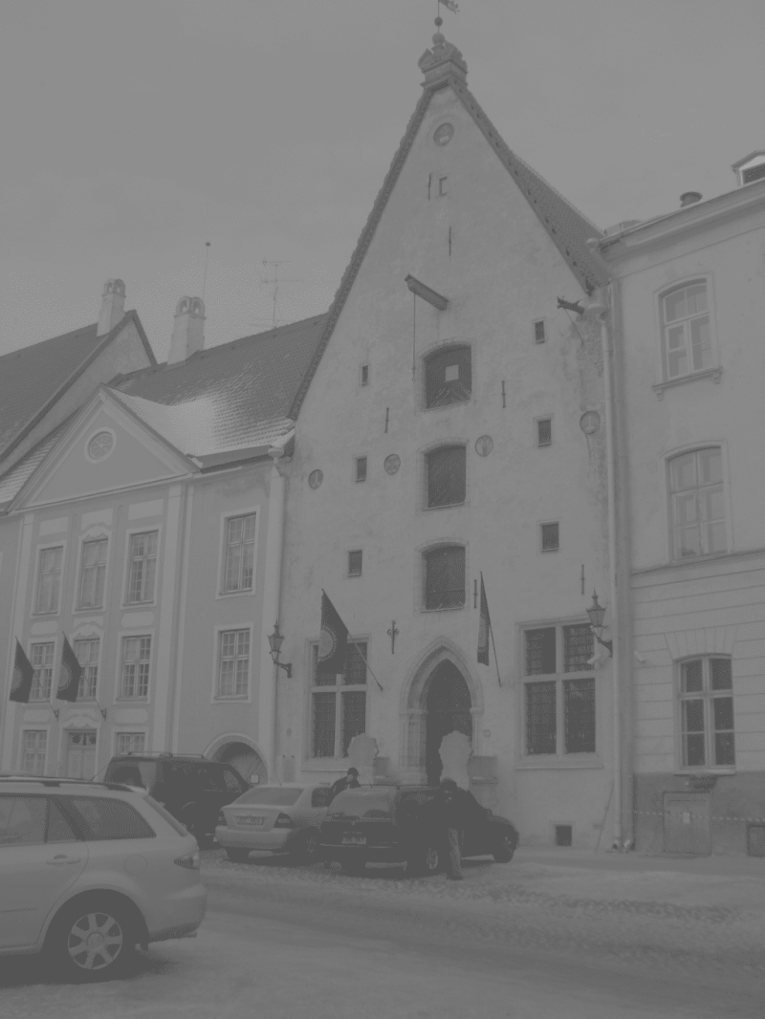
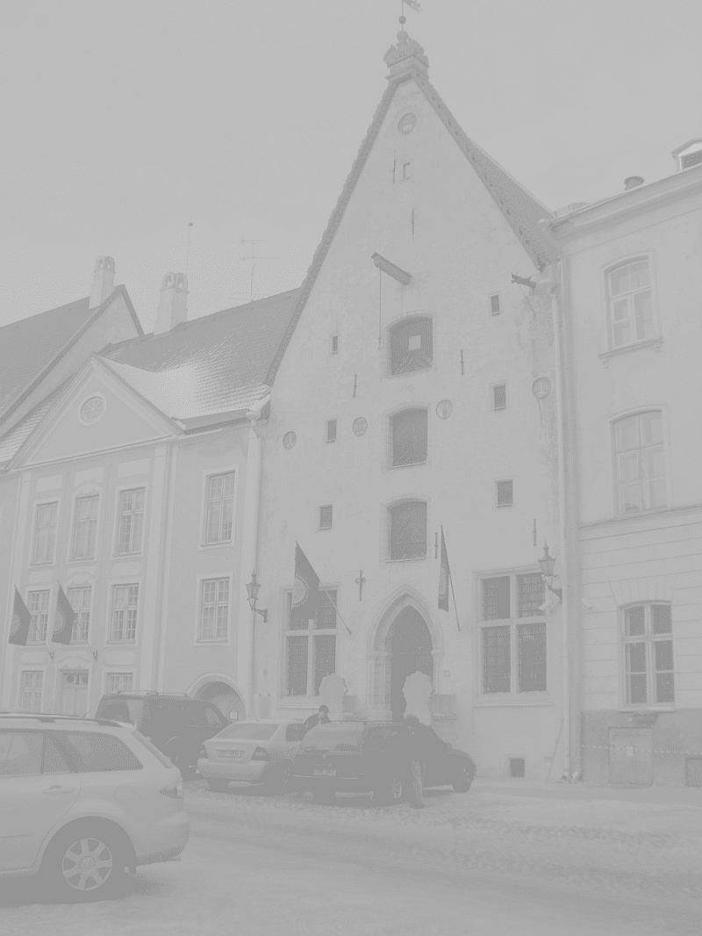
多言語化現象研究会 第２回研究大会
テーマ「多言語化する日本語－移民言語とのかかわりにおいて－」
キーワード： 言語接触・エスノレクト・移民言語・ゆれる言語規範・溶解する日本語
[日 時] ２０１１年３月２６日（土）１０：３０開場、１０：４５～１８：３０
[会 場] 関西学院大学梅田サテライト（大阪市北区茶屋町１９ アプローズタワー１４階、阪急「梅田駅」下車）
[参加費] １０００円（資料代込み・ただし資料を自分でダウンロードする場合は５００円のみ）
参加希望者は「大会参加希望」と件名に表示し、名前・所属を３月２３日（水）までにお申し込みください。その際資料必要の有無も明記ください。⇒tagengoka-gensyoo@idc.minpaku.ac.jp 資料はHPに３月１５日ごろアップ予定。
［プログラム］ ］ 第１部【研究発表】 １１：００～１４：５５ 総合司会： 藤井幸之助（神戸女学院大学）
（１１：００－）「明治にみる横浜の言語景観」 早坂直記（明海大学大学院博士前期課程）
（１１：２５－）「エスニック・メディアと移民言語－在日中国人の事例－」 中野克彦（立命館大学）
（１１：５０－）「日本語使用によるハワイのローカル・アイデンティティー構築」 古川敏明（ハワイ大学マノア校
言語学研究科博士課程）
（※各自昼食１２：１５～１３：３０）
（１３：３０－）「海外における日本語教育の様相に見る「現地語」の格差－日本語教師に「外国語能力」はど
こまで必要か－」 平畑奈美（滋賀大学国際センター）
（１３：５５－）「地方都市活性化政策により出現した多言語社会の現状－観光と大学誘致による外国人受
け入れ政策を選択した別府市の事例－」 柿原武史（大分大学経済学部）
（１４：２０－）「ベルギーのフランス語共同体の政策を例に言語の『多言語化』を考える－『母語話者のも
の』から『みんなのもの』へ－」 石部尚登（東京外国語大学）
第２部【シンポジウム】 １５：００～１８：３０ 司会進行： 庄司博史（国立民族学博物館）
シンポジウム「多言語化する日本語－移民言語とのかかわりにおいて－」
（１５：００－１７：００） パネリスト問題提起
「「台湾方言」の誕生－言語接触の場としての植民地－」 安田敏朗（一橋大学大学院言語社会研究科）
「日本語教育は多言語化した日本語を教えられるのか」 牲川(せがわ)波都季（秋田大学国際交流セ
ンター）
「在日ブラジル人が話す日本語の変容」 重松由美（名古屋大学）
「第一・第二言語、生活言語、共通語…「多言語化」する日本語」
オストハイダ, テーヤ（関西学院大学法学部）
「日本語の多言語化？ ドイツ語の視点からの考察」 山下 仁（大阪大学大学院言語文化研究科）
（１７：００－１７：１５） 休憩
（１７：１５－１８：３０） 討論
（終了後、懇親会）

[主 催]多言語化現象研究会 http://www.r.minpaku.ac.jp/hirshoji/tagengo/
参加申し込み・問い合わせ 研究会事務局 tagengoka-gensyoo@idc.minpaku.ac.jp
[共催］ 科研プロジェクト「多言語社会における移民言語状況と移民言語政策の国際比較」

